治水事業促進全国大会 決議 要請状況

１１月６日 財務省 角田 隆主計局次長 要請
激甚な災害が頻発している現状に鑑み、令和元年度補正予算の早期策定、令和2年度以降治水事業
費の飛躍的な増額を行い、事前防災のための治水施設の整備を計画的に推進することを要請した。
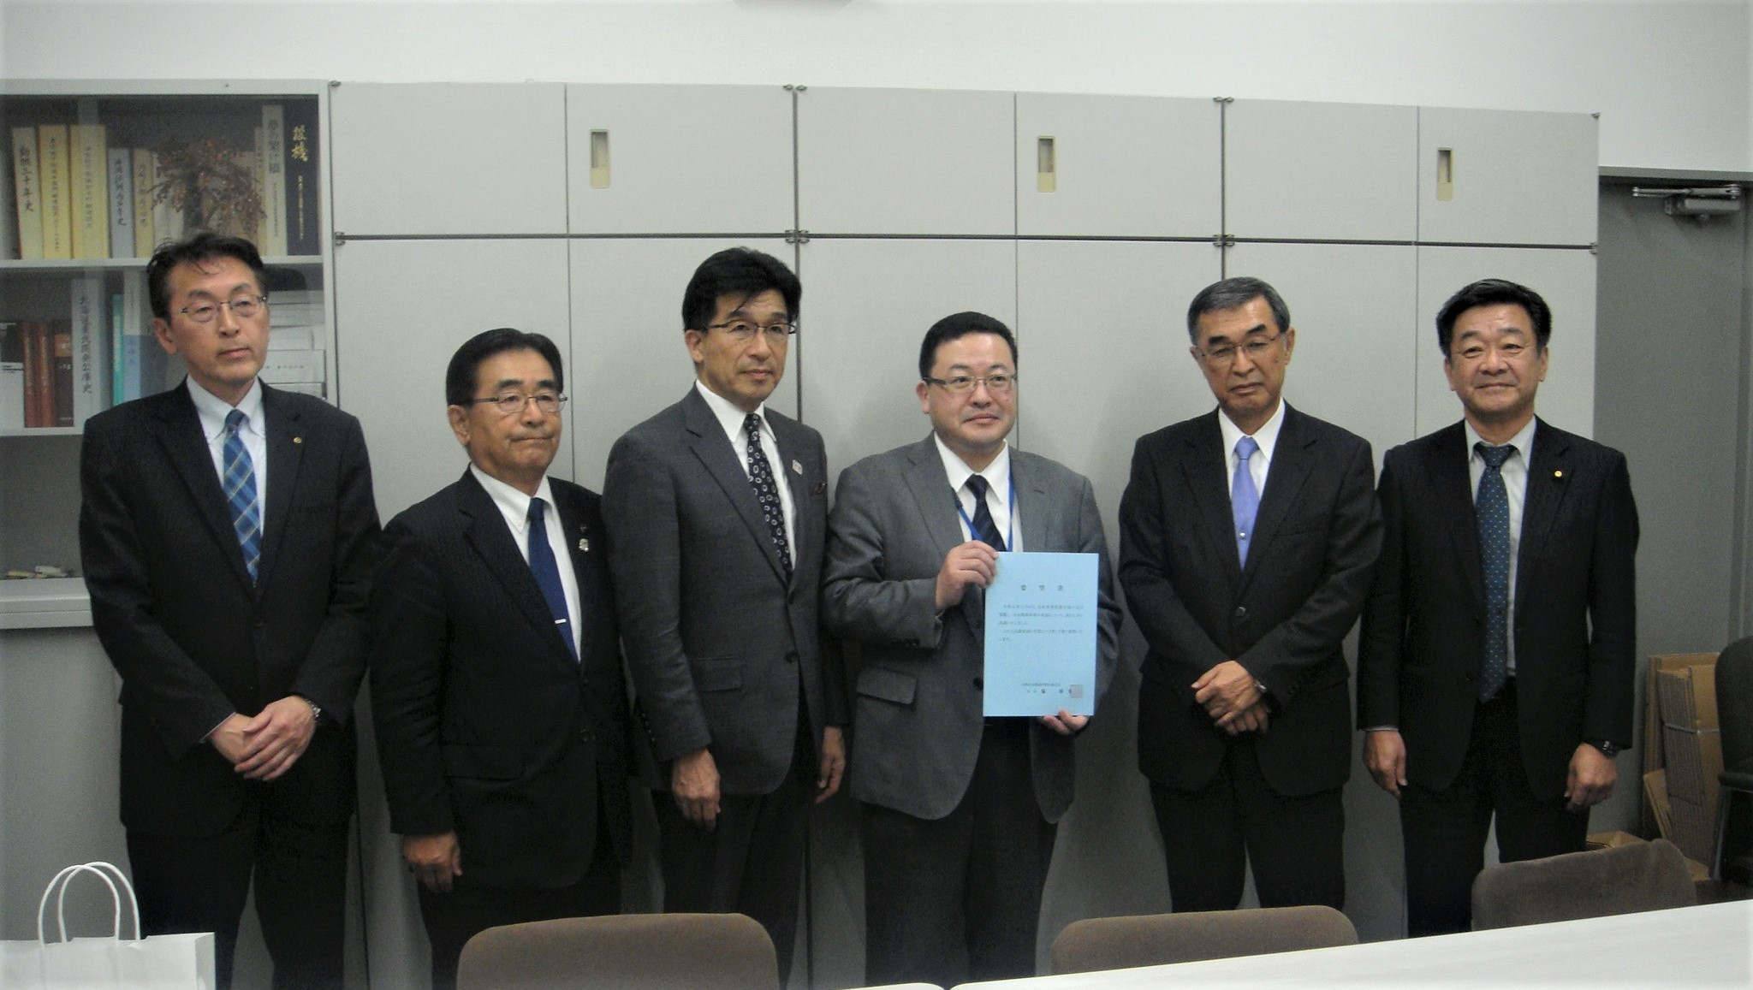

脇会長、足立副会長、副会長木幡福島市長、理事二宮大洲市長、理事久留米市長代理森副市長

